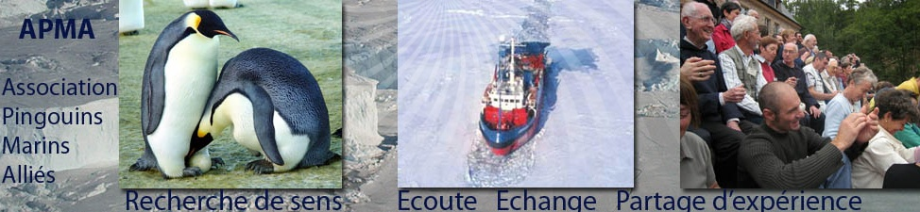
A.P.M.A.
ASSOCIATION DES PINGOUINS – MARINS – ALLIÉS
http://ecoute-et-partage-apma.org

“ RECHERCHE DE SENS : ÉCOUTE, ÉCHANGE, PARTAGE D’EXPÉRIENCE ”

Assemblée Générale Ordinaire 2021
Convocation

Compte tenu de la situation sanitaire, le conseil d'administration réuni le 17 mai 2021 a décidé, cette année d'organiser l'AG ordinaire de notre association par courriel (ou courrier) et visioconférence pour ce qui concerne les conclusions.
Elle s'organisera selon l'échéancier suivant :
- Le 30 mai 2021, envoi par courriel de la convocation à l'AGO aux foyers relais pour transmission aux membres du groupe régional, avec comme pièces associées, le rapport moral comprenant le rapport d'activité, le bilan financier et les deux bulletins de vote (vote AGO et vote du thème). Ces documents seront téléchargeables sur le site :
http://ecoute-et-partage-apma.org/
- Le 19 juin date limite d'envoi des bulletins de vote,
- Le 26 juin visioconférence ouverte à tous les membres pour exposer les conclusions, y compris le choix du thème de l'année 2021-2022,
- Puis réunion du CA, en visioconférence, le 2 septembre 2021, pour élire le bureau et les coordonnateurs (-trices).
- La rencontre annuelle à l'abbaye Ste Marie de la Pierre-qui-Vire, ne pouvant avoir lieu, il est prévu des interventions en visioconférence: Bruno Chaveron, le vendredi 25 juin en fin de journée et Guy Aurenche dans l'après midi du 26 juin avant les conclusions de l'AGO. Les heures et le détail des interventions restent à préciser, lors d'un envoi ultérieur.

Pour le conseil d'administration, Marc Bouchon

